**Universidad Nacional del Oeste**

**TRABAJO PRÁCTICO**

**Base de Datos I**

logo universidad.emf

**Carrera:** Licenciatura en Informática

**Materia:** Base de Datos I

**Docentes:** Dejean, Gustavo.

Españadero, Juan Pablo.

**Integrantes:** Certo, Walter.

Noriega, Matías Nicolás.

Sosa, Omar.

Umansky, Axel Lautaro.

Vera Escobar, Ricardo.

**Enunciado**

Una multitienda se divide operativamente en varios departamentos (vestuario, perfumería, etc.). Cada departamento, que se identifica por un código, maneja un conjunto predefinido de artículos. Cada artículo, a su vez, tiene un código único, un nombre y un cierto precio de venta. Cada artículo puede ser adquirido a varios proveedores.

El costo de adquisición de cada artículo varía dependiendo del proveedor. Los proveedores se identifican por CUIT, e interesa conocer su nombre y dirección. Cada artículo se encuentra disponible en un único departamento.

Por su parte se desea llevar registro de las ventas, de los vendedores y de los clientes de cada departamento, para poder luego generar información estadística.

Se solicita generar un archivo PDF con una caratula que tenga apellido y nombre de los integrantes y enunciado.

Además, debe adjuntarse la resolución de los siguientes puntos:

1) Generar el modelo de interrelación correspondiente

2) A partir del MIR, generar el modelo relacional. Identificar PK y FK de cada relación.

3) Construir el diagrama de entidad-relación (DER) correspondiente. Identificar PK y FK de cada relación.

4) Generar un script para definir una base de datos, sus tablas. También los Inserts necesarios para realizar la carga de las mismas. El script debe funcionar bajo el concepto de Copiar/Pegar y no debe dar ningún tipo de error.

5)Resolver las siguientes en SQL:

a- Listar los datos completos de los proveedores a los que se les compra mas cantidad de artículos del rubro "Comida" que la cantidad total de artículos vendidos por el vendedor "Juan Gómez".

b- Listar los datos completos de los clientes que compraron todos los artículos que le compramos al proveedor "El Millonario SA"

c- Listar los datos completos de los clientes que no compraron ningún articulo del rubro "Ropa"

d- Listar los datos completos de los vendedores que le vendieron a mas de 50 clientes diferentes

**DER**

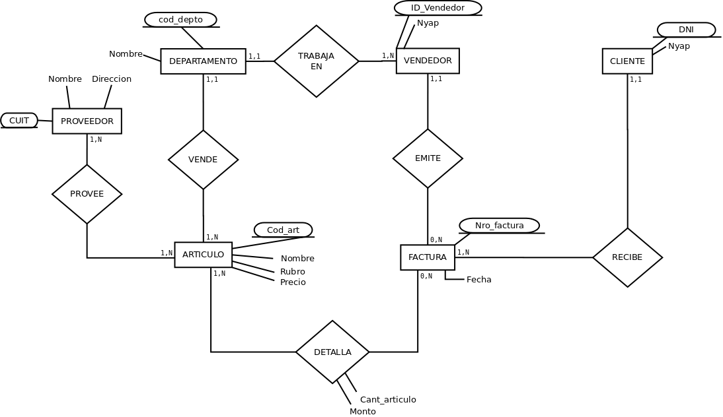

**MIR**

